คู่มือชุดโปรแกรมเน็ตเวิร์กไฟร์วอลสำหรับผู้ใช้งาน

NETWORK FIREWALL PROGRAM SUITE USER MANUAL

นายทวีศักดิ์ เมฆศิขริน
นายพิพัฒน์ ประภาพรรณพงศ์
นายพีรพงศ์ วงศ์วิวัฒน์กิจ

ภาควิชาวิศวกรรมคอมพิวเตอร์
คณะวิศวกรรมศาสตร์
สถาบันเทคโนโลยีพระจอมเกล้าเจ้าคุณทหารลาดกระบัง
ปีการศึกษา 2547

ความต้องการของระบบ
ไฟร์สเตชั่น
- ระบบปฏิบัติการ Windows 2003 Server
- หน่วยความจำ ขั้นต่ำ 256 MB
- หน่วยประมวลผลกลาง ขั้นต่ำ 15000 MHz

ไฟร์อลาร์ม
- ระบบปฏิบัติการ Windows XP Professional (SP2)
- หน่วยความจำขั้นต่ำ 128 MB
- หน่วยประมวลผลกลางขั้นต่ำ 800 MHz

ไฟร์สกรีน
- ระบบปฏิบัติการ Gnu/Linux Debian 3.1r1
- หน่วยความจำขั้นต่ำ 128 MB
- หน่วยประมวลผลกลางขั้นต่ำ 800 MHz

ไฟร์เบรก
- ระบบปฏิบัติการ Gnu/Linux Debian 3.1r1
- หน่วยความจำขั้นต่ำ 128 MB
- หน่วยประมวลผลกลางขั้นต่ำ 800 MHz

Firestation

การติดตั้งเครื่อง Server
ขั้นตอนที่ 1 ตั้งค่า DNS ของเครื่อง
- คลิกขวาที่ My Computer แล้วเลือกที่ Properties
- คลิก Computer tab จากนั้นคลิกที่ Change
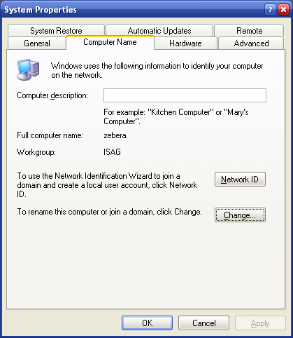
- เซ็ตชื่อ NetBIOS เนื่องจากหลังจากในระบบปฏิบัติการวินโดวส์ 2003 เซิร์ฟเวอร์ หลังจากทำการโปรโมท (Promote) แล้วจะไม่สามารถเปลี่ยนแปลงแก้ไขได้
- คลิกที่ More
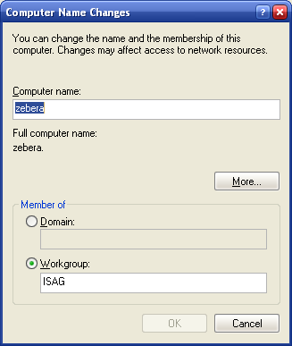
- ใน DNS หลักกำหนดเป็น hephaestus.com
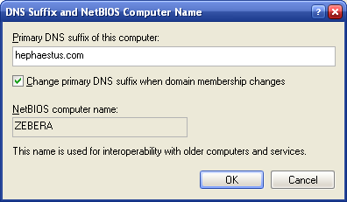

- จากนั้นกดปุ่ม OK แล้วทำการ Reboot computer

ขั้นตอนที่ 2 ตั้งค่า TCP/IP ของคอมพิวเตอร์
Configure TCP/IP
- คลิก Start แล้วเข้าไปที่ Control Panel
- ดับเบิ้ลคลิก Network Connection
- คลิกขวา Local Area Network Connection และ คลิกที่ Properties
- คลิก Internet Protocol (TCP/IP) และ คลิกที่ Properties
- กำหนดค่า Static IP Address และก็ Subnet Mask สำหรับServer ให้กำหนดหมายเลข IPเป็น 192.168.0.1 และ Subnet Mask เป็น 255.255.255.0
- คลิกที่ Advance
- คลิกที่ DNS แท็บ
- เลือก "Append primary and connection specific DNS suffixes"
- คลิกเช็คที่ "Append parent suffixes of the primary DNS suffix"
- เช็ค "Register this connection's addresses in DNS"
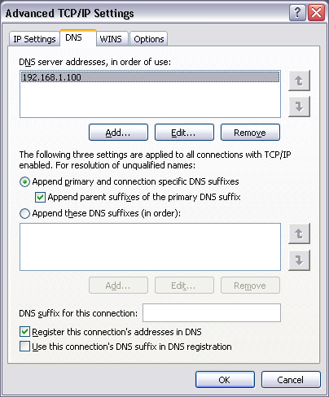
- คลิก OK เพื่อปิดหน้า TCP/IP Setting Properties
- คลิก OK เพื่อตกลงการเปลี่ยนแปลง
- คลิก OK เพื่อปิดหน้าต่าง Local Area Connection Properties
ขั้นตอนที่ 3 ติดตั้งและ Configure DNS Service
- Install and Configure Windows 2003 DNS Server
- คลิกที่ Start แล้วเลือกที่ Control Panel
- ดับเบิ้ลคลิกที่ Add/Remove Program
- คลิกที่ Add and Remove Windows Component
- จะปรากฏหน้าต่าง Windows Component Wizard จากนั้นให้เลือก Networking Services เลือก Detail
- คลิกที่ Domain Name System (DNS) เช็คบ็อก จากนั้นคลิกที่ปุ่ม OK
- คลิก OK เพื่อ Restart Server Setup DNS จะทำการคัดลอก Tool และ ไฟล์มาเก็บไว้ที่เครื่องคอมพิวเตอร์ แล้วทำการ Restart
- Install and Configure Windows 2003 DNS Server เพื่อเตรียมติดตั้ง Active Directory

ขั้นตอนที่ 4 Running DCPROMO
- คลิก Start แล้วคลิกที่ Run และ พิมพ์ “dcpromo”
- เมื่อหน้าต่าง wizard ของวินโดวส์ขึ้นมาให้คลิก Next

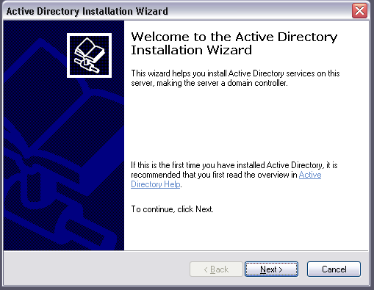

- เลือก Domain Controller for new domain แล้วคลิก Next
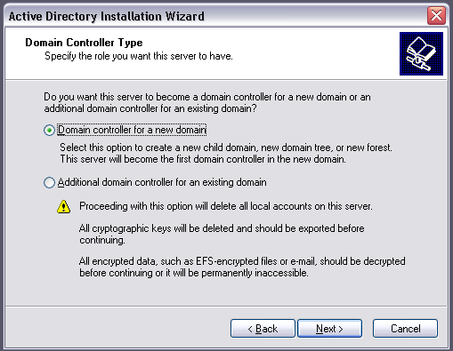

- เลือก Create new Domain in a new forest แล้วคลิก Next
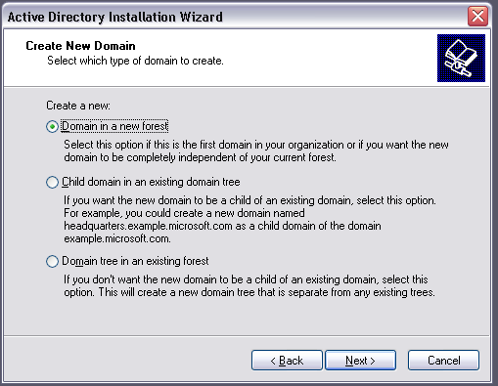

- ใส่ชื่อเต็มของ DNS เป็น firewall.com
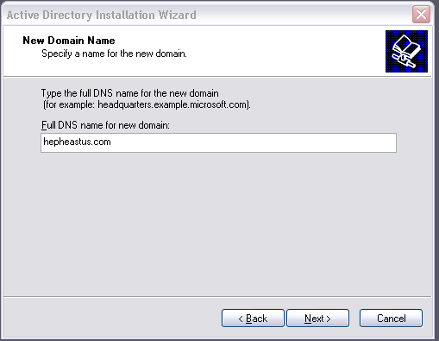

- Accept down-level NetBIOS domain name แล้วคลิก Next
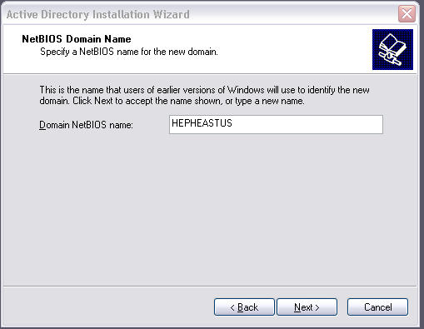

- Accept Database and Log file location dialog box
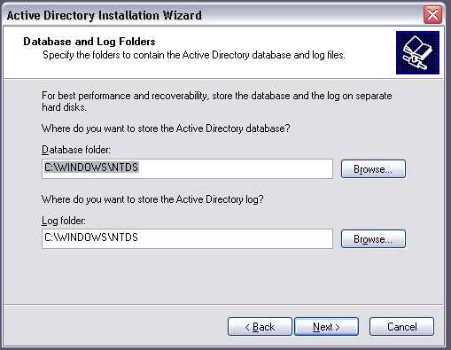

- Accept Sysvol folder location dialog box

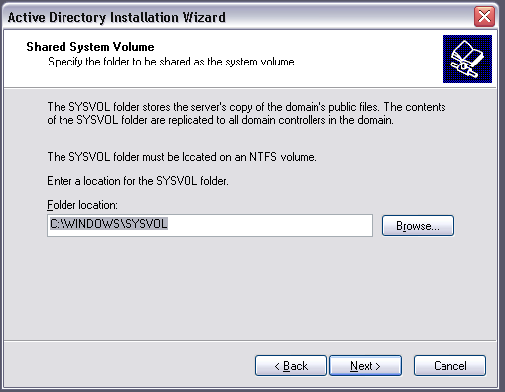
- ถ้ากำหนด DNS Server , zone และ Computer name suffix ไม่ถูกต้องจะได้รับข้อความเตือน
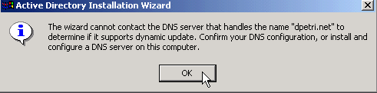

- สามารถใช้ Option ของ Dcpromo ช่วยในการ config ให้ได้

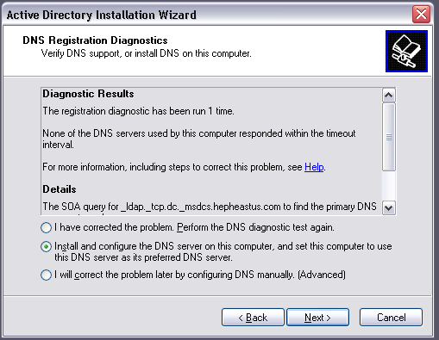

- Accept Pre-Windows 2000 compatible permissions

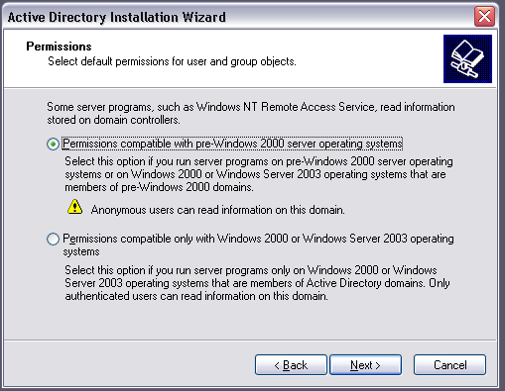

- เข้าไปยัง Restore Mode administrator's password.
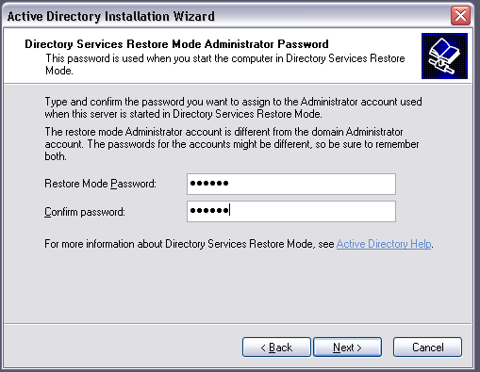
- ดูทบทวนการกำหนดค่า เมื่อพบว่าถูกต้องเรียบร้อยให้คลิก Next

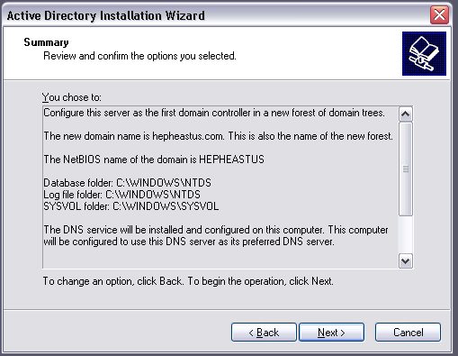

- จากนั้น Wizard จะทำการ Install Active Directory ให้

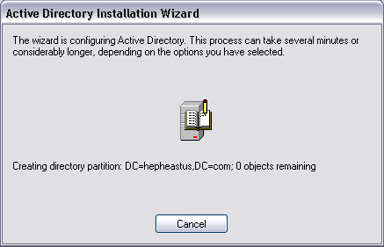

- เมื่อมาถึงขั้นตอน สุดท้ายให้คลิกที่ Finish

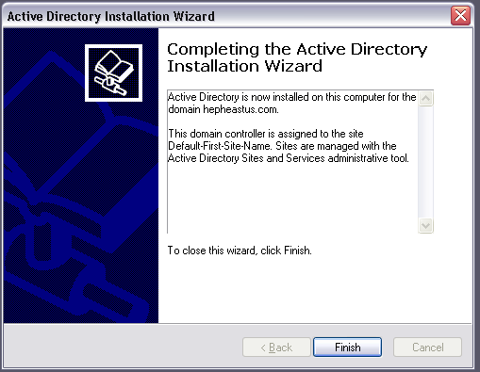

- จากนั้นต้องทำการ Restart Windows

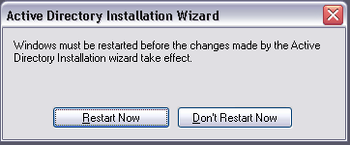

ขั้นตอนที่ 5 สร้าง Schema ใหม่สำหรับแต่ละ User
- ทำการ Modify Schema โดยคลิกที่ The Schema may be modifies on this domain controller
- สร้าง Attribute firewallRule สำหรับแต่ละ กลุ่มผู้ใช้
- สร้าง Attribute firewallLog สำหรับแต่ละกลุ่มผู้ใช้
- สร้างคลาส (Class) ISAGFW
- คลิกแท็บ Attribute จะเห็นว่า ISAGFW จะประกอบด้วย 2 Attribute คือ firewallRule และ firewallLog
- เพิ่ม คลาส ISAGFW เข้าไปในกลุ่ม ผู้ใช้ (Class Group) และผู้ใช้ (Class User) และ Class Computer
- การเก็บข้อมูลจะเป็นการเก็บแบบ Multi Value

ขั้นตอนที่ 6 เริ่มการทำงานโปรแกรม
- ทำการคัดลอกไฟล์ Execute ของโปรแกรม FireStation และ LogMonitor ไปยังตำแหน่งที่ต้องการ
- กำหนดฐานข้อมูลของ Log โดยไปตั้งค่าที่ Data Sources(ODBC) ที่อยู่ใน Administrator Tools
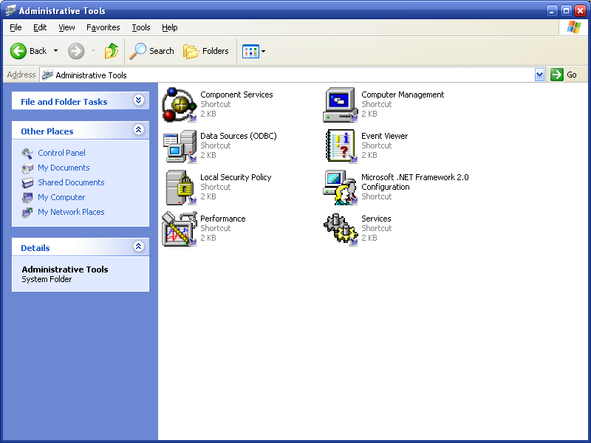
- เลือก Add เพื่อทำการเพิ่มฐานข้อมูล
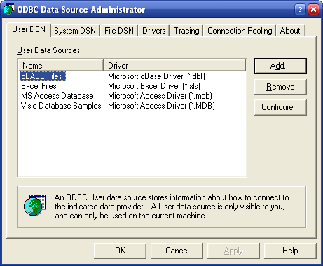
- เลือก Microsoft Access Driver (*.mdb)
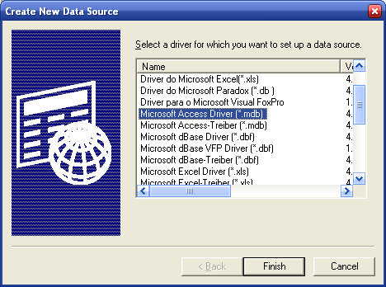

- จากนั้นตั้งชื่อ Data Source Name ว่า firewallLog

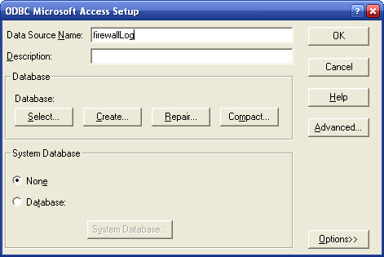

- แล้วทำการ Select ฐานข้อมูล
- ทำการติดตั้ง MySQL สร้าง Table ชื่อ snort
- สามารถใช้งานโปรแกรม FireStation และ LogMonitor ได้แล้ว

การใช้งานโปรแกรม FireStation

โปรแกรม FireStation เป็นโปรแกรมสำหรับให้ผู้ดูแลระบบจัดการเกี่ยวกับกฏการฟิลเตอร์ของโปรแกรม FireScreen ที่เป็นเกต์เวย์ไฟร์วอลและ FireAlarm ที่เป็นเพอร์ซันนอลไฟร์วอลที่ติดั้งอยู่บนเครื่องลูกข่ายภายในระบบเครือข่าย ภายใต้การดูแลของโดเมนซึ่งจะมีความสามารถดังนี้
- สามารถเรียกดูกฏการฟิลเตอร์ที่กำหนดไว้ของแต่ละกลุ่ม
- สามารถเพิ่มกฏการฟิลเตอร์เข้าไปใหม่ของแต่ละกลุ่ม,เจาะจงรายบุคคลและคอมพิวเตอร์ได้
- สามารถลบและแก้ไขกฏการฟิลเตอร์ที่กำหนดไว้อยู่แล้วของแต่ละกลุ่ม,เจาะจงรายบุคคลและคอมพิวเตอร์

ส่วนต่างๆ ของโปรแกรม FireStation
เมื่อเริ่มเปิดโปรแกรม FireStation ขึ้นมา จะแสดงดังรูปที่ 1
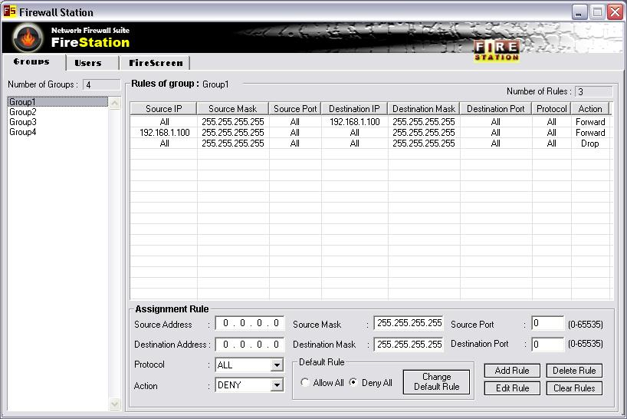
รูปที่ 1 แสดงรูปเมื่อเริ่มเปิดโปรแกรม FireStation ขึ้นมา

ส่วนของการกำหนดกฎให้กับกลุ่มผู้ใช้

1

2
3
รูปที่ 2 แสดงส่วนการกำหนดกฎให้กลุ่มผู้ใช้ของโปรแกรม FireStation
จากรูปที่ 2 มีส่วนต่างๆดังนี้
- แสดงรายชื่อของกลุ่มผู้ใช้ทั้งหมดที่อยู่ในโดเมนของระบบ และสามารถเลือกกลุ่มที่ส่วนนี้ เพื่อจัดการกฏการฟิลเตอร์ของกลุ่มได้
- แสดงรายการกฏการฟิลเตอร์ทั้งหมดที่กำหนดไว้สำหรับกลุ่มที่เลือก โดยจะแสดงรายละเอียดต่างๆ
- เป็นส่วนที่ใช้ในการกำนด แก้ไข และ ลบกฎการฟิลเตอร์

ขั้นตอนการเปลี่ยนแปลง Default Rule
การเปลี่ยนแปลง Default Rule หรือ กฎพื้นฐานนั้นจะทำได้ในส่วนที่ 3 ในรูปที่ 2โดยกฎที่ตั้งได้นั้นก็จะมีอยู่ 2 แบบด้วยกันคือ อนุญาตให้ทุกแพ็คเก็ตสามารถผ่านเข้ามาได้ทั้งหมด (Allow All) หรือ ไม่ อนุญาตให้ทุกแพ็คเก็ตผ่านเข้ามาในระบบได้ (Deny All) โดยที่การเปลี่ยน Default Rule นั้นทำโดยการกดปุ่ม Change Default Rule

ขั้นตอนการเพิ่มกฎการฟิลเตอร์ให้กลุ่ม
- ทำการเลือกกลุ่มที่ต้องการจะเพิ่มกฎการฟิลเตอร์
- ทำการใส่ข้อมูลกฎในส่วนที่ 3 ในรูปที่ 2
- เมื่อตั้งค่าในส่วนนี้เสร็จสมบูรณ์แล้ว ก็กดปุ่ม Add Rule
- เมื่อกฎการฟิลเตอร์ใหม่ได้ถูกเพิ่มเข้าไปแล้วก็จะมีผลลัพธ์ของการกำหนดกฎนั้นแสดงอยู่ในส่วนที่ 2 ในรูปที่ 2

ขั้นตอนการแก้ไขกฎการฟิลเตอร์ให้กับกลุ่ม
- เลือกกลุ่มที่ต้องการจะแก้ไขกฎการฟิลเตอร์
- ทำการเลือกกฎการฟิลเตอร์ที่ต้องการจะแก้ไขจากส่วนที่ 2 ในรูปที่ 2
- ทำการเปลี่ยนแปลงกฎในส่วนที่ 3 ในรูปที่ 2
- เมื่อทำการเปลี่ยนแปลงเสร็จสมบูรณ์ให้กดปุ่ม Edit OK

ขั้นตอนการลบกฎการฟิลเตอร์ของกลุ่มผู้ใช้
- เลือกกลุ่มที่ต้องการจะลบกฎการฟิลเตอร์
- ทำการเลือกกฎการฟิลเตอร์ที่ต้องการจะลบจากส่วนที่ 2 ในรูปที่ 2
- แล้วกดปุ่ม Delete Rule เพียงเท่านี้กฎนั้นก็จะถูกลบออกไป

ขั้นตอนในการลบกฎการฟิลเตอร์ทั้งหมด
กดปุ่ม Clear Rules กฎการฟิลเตอร์ที่ได้ทำการกำหนดไว้ทั้งหมดจะถูกลบออกทั้งหมดยกเว้น กฎการฟิลเตอร์พื้นฐานซึ่งจะใช้ในการติดต่อกับแอกทีฟไดเร็คทอรี และ กฎที่เป็น Default Rule

ส่วนของการกำหนดกฎให้กับผู้ใช้ที่เจาะจงเป็นรายบุคคล

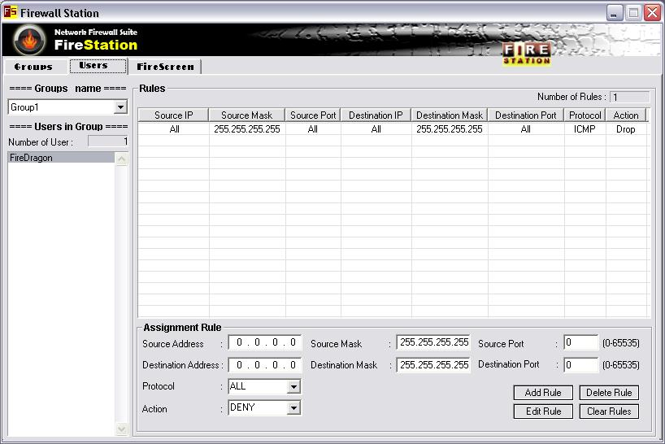

รูปที่ 3 แสดงส่วนการกำหนดกฎให้กับผู้ใช้ที่เจาะจงเป็นรายบุคคลของโปรแกรม FireStation

การใช้งานในการกำหนด แก้ไขและการลบกฎการฟิลเตอร์ในส่วนของการเจาะจงเป็นรายบุคคลนั้นจะเหมือนกับการใช้งานในส่วนของการกำหนดให้กับกลุ่มของผู้ใช้ แต่จะมีความแตกต่างกันตรงที่ การกำหนดกฎการฟิลเตอร์เป็นรายบุคคลลนั้นจะไม่มีการตั้ง Default Rule เพราะว่ากฎการฟิลเตอร์ที่กำหนดให้กับผู้ใช้เป็นรายบุคคลนั้นจะใช้คู่กับกฎการฟิลเตอร์ที่กำหนดให้กับกลุ่มที่ผู้ใช้คนนั้นอยู่ด้วย
โดยที่กฎการฟิลเตอร์ที่ตั้งให้กับผู้ใช้ที่เจาะจงเป็นรายบุคคลนั้นจะมีความสำคัญมากกว่ากฎการฟิลเตอร์ที่กำหนดให้กับกลุ่ม
ส่วนของการกำหนดกฎให้กับเกตเวย์ไฟร์วอล

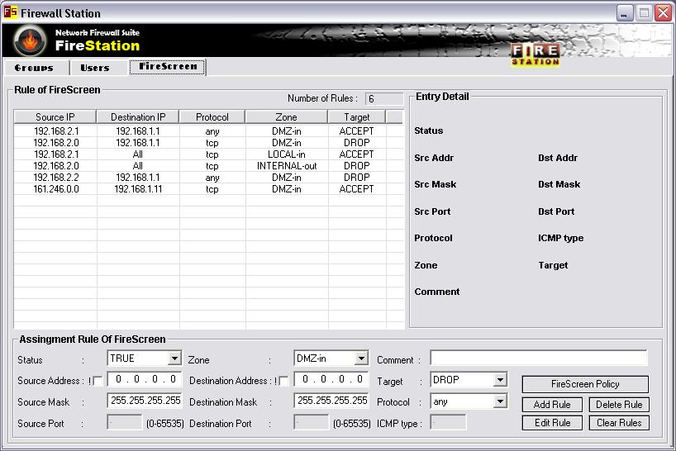

รูปที่ 4 แสดงส่วนการกำหนดกฎให้กับเกตเวย์ไฟร์วอลของโปรแกรม FireStation

Status
- TRUE : กฎที่จะใช้อยู่ในสถานะ enable
- FALSE : กฎที่จะใช้อยู่ในสถานะ disable

Zone - ใช้กำหนดส่วนที่กฎนี้จะมีผล
- DMZ-in : มีผลกับแพ็กเก็ตที่เข้ามายัง DMZ zone
- DMZ-out : มีผลกับแพ็กเก็ตออกมาจาก DMZ zone
- INTERNAL-in : มีผลกับแพ็กเก็ตที่เข้ามายังเน็ตเวิร์กภายใน
- INTERNAL-out : มีผลกับแพ็กเก็ตที่ออกมาจากเน็ตเวิร์กภายใน
- LOCAL-in (Firescreen Policy) : มีผลกับแพ็กเก็ตที่เข้ามายังเครื่องไฟร์สกรีนเอง
- LOCAL-out (Firescreen Policy) : มีผลกับแพ็กเก็ตที่ออกจากเครื่องไฟร์สกรีน

Comment – คำอธิบาย (optional)

Source Address, Destination Address – ไอพีแอดเดรสต้นทางและปลายทาง (0.0.0.0 หมายถึง ไอพีแอดเดรสใดๆ) หากเช็คบ็อกซ์ ! ถูกเช็คจะเป็นการอินเวิร์ส และต้องระบุค่าเน็ตมาสก์ใน Source Mask และ Destination Mask ด้วย

Target – ปลายทางของแพ็กเก็ตที่ตรงกับกฎนี้
- ACCEPT : แพ็กเก็ตที่ตรงกับกฎนี้จะสามารถผ่านไปได้
- DROP : แพ็กเก็ตที่ตรงกับกฎนี้จะไม่สามารถผ่านไปได้

PROTOCOL (ค่าปริยายเป็น any)
- TCP : ระบุโปรโตคอลเป็น TCP และจะสามารถระบุ Source Port และ Destination Port ได้ด้วย
- UDP : ระบุโปรโตคอลเป็น UDP และจะสามารถระบุ Source Port และ Destination Port ได้ด้วยเช่นเดียวกันกับ TCP
- ICMP : ระบุโปรโตคอลเป็น ICMP และจะต้องระบุในส่วนของ ICMP TYPE ด้วย

Firealarm

การติดตั้งโปรแกรม FireAlarm บนเครื่อง Client
- ทำการ join Domain ที่ได้ตั้งขึ้นมาตั้งแต่ตอนแรก
- ทำการ Add user ที่จะใช้งาน Firewall ให้อยู่ในฐานะ Administrator เพื่อให้สามารถที่จะเริ่มการทำงานของโปรแกรมได้ ในทุกเครื่องที่จะใช้งาน (เนื่องจากโปรแกรมนี้มีการทำงานบางส่วนที่ทำงานในระดับ Kernel mode จึงต้องเป็น Administrator เท่านั้น ซึ่ง User ประเภทอื่นไม่สามารถเริ่มการทำงาน ของ Service ได้)
- ทำการคัดลอก Execute และ DLL ไฟล์ ไปเก็บไว้ยังตำแหน่งที่ต้องการ
- ดับเบิ้ลคลิกโปรแกรมเมื่อต้องการเริ่มการทำงาน
- หากต้องการให้โปรแกรมทำงาน เมื่อเปิดเครื่องให้ทำการ สร้าง Short cut ไปเก็บไว้ที่ Folder Start Up
- เท่านี้การติดตั้ง FireAlarm ก็เสร็จสมบูรณ์

การใช้งานโปรแกรม FireAlarm

โปรแกรม FireAlarm เป็นโปรแกรมสำหรับควบคุมการติดต่อกับเครือข่ายตามกฏการฟิลเตอร์ที่ถูกกำหนดที่แอกทีฟไดเร็คทอรีแล้วรับเข้ามาทำตามเมื่อเรียกโปรแกรมขึ้นมาทำงาน และภายในโปรแกรมยังมีส่วนระบบตรวจจับผู้บุกรุกทางเครือข่ายและส่วนตรวจสอบการทำงานของโปรเซสที่เชื่อมต่อเครือข่ายอีกด้วย เมื่อตรวจพบการบุกรุกที่เครื่องนั้น ก็จะมีการส่งข้อมูลที่ตรวจจับได้นั้นไปเก็บไว้ที่แอกทีฟไดเร็คทอรี เพื่อให้ผู้ดูแลระบบรับทราบและวิเคราะห์การโจมตีเพื่อการป้องกันต่อไป

ส่วนต่างๆ ของโปรแกรม FireAlarm

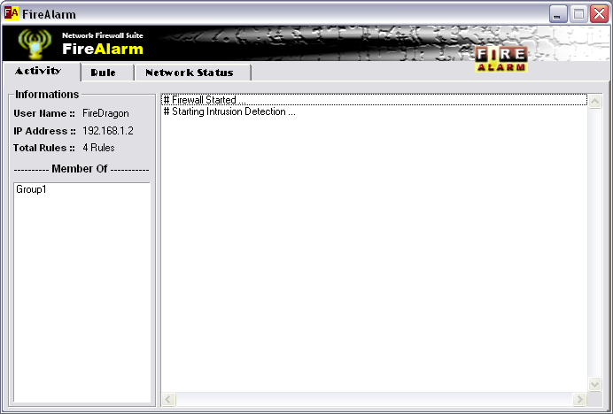

รูปที่ 5 แสดงรูปเมื่อเริ่มเปิดโปรแกรม FireAlarm ขึ้นมา

เมื่อโปรแกรม FireAlarm ขึ้นมาโปรแกรมจะแสดงรายละเอียดของผู้ใช้คนนั้นว่า ชื่ออะไร ไอพีแอดแดรสอะไร มีกฎการฟิลเตอร์กี่กฎ และเป็นสมาชิกของกลุ่มใดบ้าง กรอบสีแดงในส่วน Activity ของรูปที่ 5 นี้จะเป็นส่วนที่ใช้ในการแสดงรายละเอียดของการโจมตีจากบุกรุกเมื่อมีผู้บุกรุกที่พยายามเข้ามาในระบบ
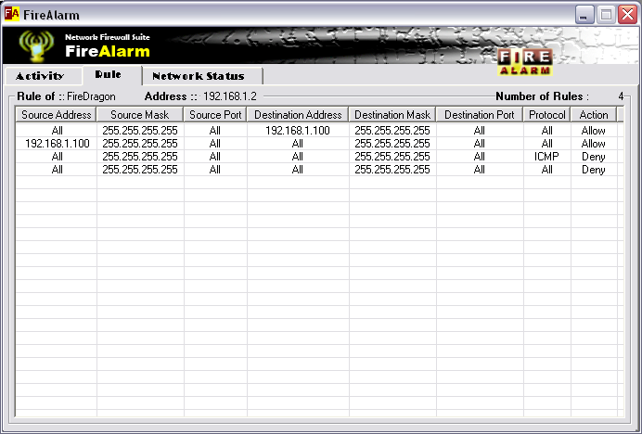

รูปที่ 6 แสดงส่วนกฎการฟิลเตอร์ของโปแกรม FireAlarm

ในส่วนนี้จะเป็นการแสดงรายละเอียดของกฎการฟิลเตอร์ที่รับมาจากแอกทีฟไดเร็คทอรี โดยกฎการฟิลเตอร์นั้นจะถูกกำหนดจากโปรแกรม FireStation ที่กล่าวไว้ข้างต้น กฎการฟิลเตอร์ที่รับมานั้นจะถูกนำไปใช้เป็นกฎการฟิลเตอร์ของโปรแกรม FireAlarm โดยเมื่อมีแพ็คเก็ตเข้ามาในเครื่องโปรแกรมนี้จะนำแพ็คเก็ตนั้นมาเข้า Function ของกฎการฟิลเตอร์ที่ละ Function ถ้ากฎนั้นอนุญาตแพ็คเก็ตนั้นก็จะไปเข้า Function ต่อไปจนกว่าจะผ่านทั้งหมด

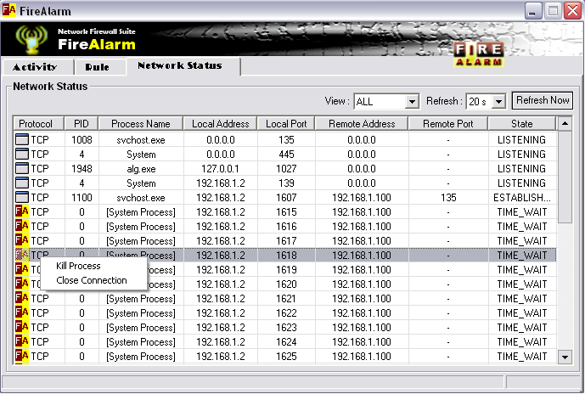

รูปที่ 7 ส่วนแสดงการเชื่อมต่อของโปรเซสของโปรแกรม FireAlarm

ในส่วนนี้จะเป็นส่วนที่แสดงรายชื่อของโปรเซสต่างๆที่เชื่อมต่อกับเครือข่ายอยู่ในขณะนั้น โดยจะแสดง Protocol , PID, Process Name, Local Address, Local Port, Remote Address, Remote Port, State โดยที่เวลาการ Refresh รายชื่อของโปรเซสตามเวลาที่กำหนดไว้ใน List box โดยที่ อัตราการ Refresh โดย Default จะมีค่าเป็น 20 วินาที
ขั้นตอนในการตั้งค่า Refresh Rate
เลือกอัตราการ Refresh ใน List box
ขั้นตอนในการปิดการเชื่อมต่อและจบการทำงานของโปรเซส
- ให้ทำการ Click ขวาที่โปรเซส
- เลือกว่าจะ Kill Process หรือ Close Connection
- กด Click ซ้าย
ซึ่งการ ปิดการเชื่อมต่อ(Close Connection) จะเพียงแค่ไม่ให้โปรเซสนั้นใช้งานเครือข่ายได้เท่านั้น แต่ว่าถ้าจะจบการทำงานของโปรเซสนั้นอย่างสมบูรณ์ให้ทำการ Kill Process

Firescreen

สภาพแวดล้อมสำหรับโปรแกรมไฟร์สกรีน
ระบบปฏิบัติการ Gnu/Linux Debian เคอร์แนลเวอร์ชั่น 2.6.x
ไอพีเทเบิ้ลส์(Iptables) เวอร์ชั่น 1.3.x (ปกติถูกติดตั้งมาพร้อมระบบปฏิบัติการ)
libldap2 จาก OpenLDAP

การติดตั้งไฟร์สกรีน
#tar xzf firescreen.tar.gz
#cd firescreen
#./INSTALL
note: การเรียกสคริปต์ INSTALL จำเป็นต้องใช้สิทธิ์ของ root

การทำงานกับไฟร์สกรีน
- ไฟล์สำหรับการตั้งค่าและไฟล์กฎต่างๆจะถูกเก็บไว้ที่ /usr/share/firescreen/ โดยประกอบด้วยไฟล์ init.sh สำหรับกฎเริ่มต้นของระบบและ rules.sh สำหรับกฏที่รับมาจากไฟร์สเตชั่น และจะมีการสร้างไฟล์ใน /etc/rcS.d/ สำหรับการเริ่มต้นทำงานได้ทันทีที่เริ่มต้นระบบขึ้นมา
- ไบนารีทั้งหมดจะถูกเก็บไว้ที่ /usr/bin/ ประกอบไปด้วย firescreend, firescreen และ firelog สามารถเรียกให้ไฟร์สกรีนเริ่มทำงานได้เองโดยสั่งรัน firescreend และสามารถสั่งให้ทำการดึงกฏมาจากไฟร์สเตชั่นและส่งล็อกกลับไปยังไฟร์สเตชั่นโดยสั่งรัน firescreen และ firelog ตามลำดับ (ทั้งหมดด้วยสิทธิ์ของ root)
- สามารถตรวจสอบว่าไฟร์สกรีนกำลังทำงานอยู่โดยการเรียกใช้คำสั่ง ps ax|grep firescreend หากไม่มีความผิดพลาดเกิดขึ้นจะเห็นโปรเซสชื่อ firescreend ทำงานอยู่พร้อมทั้งหมายเลขประจำโปเซส (pid) และผู้เรียกโปรเซสนี้ทำงาน (owner) และทดสอบว่าได้รับกฏมาจากไฟร์สเตชั่นถูกต้องหรือไม่อย่างไรโดยเรียกดูกฏในไอพีเทเบิ้ลส์ด้วยคำสั่ง iptable -L (ด้วยสิทธิ์ของ root)

การลบโปรแกรมไฟร์สกรีนออกจากระบบสามารถทำได้โดยลบไฟล์ที่เกี่ยวข้องทั้งหมดออกไป

Firebreak

การติดตั้งโปรแกรมไฟร์เบรก

โปรแกรมไฟร์เบรกทำหน้าที่เป็นโปรแกรมซีเคียวรีเวิร์สเว็บพร็อกซี่ ที่ทำหน้าที่ในการป้องกันเว็บเซิร์ฟเวอร์และการเข้าถึงได้โดยตรง โดยรายละเอียดของการติดตั้งโปรแกรมมีรายละเอียดดังต่อไปนี้
- ตำแหน่งในการติดตั้ง
จะถูกติดตั้งอยู่ข้างหลังเครื่องเกตเวย์ไฟร์วอลและอยู่ภายในโซน DMZ ข้างหน้ากลุ่มเครื่องเซิร์ฟเวอร์ดังภาพการออกแบบระบบในเอกสารโครงงาน
- ระบบปฏิบัติการที่ใช้งาน
ระบบปฏิบัติการที่ใช้ในโครงงานนี้เลือกใช้ Debain GNU/Linux Kernel 2.6.x ซึ่งรายละเอียดของการติดตั้งใช้งานระบบปฏิบัติการนี้หากมีปัญหาหรือขัดข้องประการใดสามารถตรวจสอบหรือค้นหาการแก้ไขได้จาก www.debain.org
- โปรแกรมรีเวิร์สเว็บพร็อกซี่
โปรแกรม Squid จะถูกนำมาใช้งานเป็นรีเวิร์สเว็บพร้อกซี่ สามารถติดตั้งและใช้งานได้จากการใช้คำสั่งต่อไปนี้
#apt-get install squid
โปรแกรม Squid ที่ใช้งานนี้เป็นเวอร์ชั่น 2.5 และสามารถปรับแต่งการใช้งานได้ในไฟล์ Squid.conf และมีรายละเอียดของการตั้งค่าในการใช้งานดังต่อไปนี้

http_port 80 # reverse webproxy port
visible_hostname 192.168.1.1 # IP Address of webserver
httpd_accel_host 192.168.1.1 # IP Address of webserver
httpd_accel_port 80 # webserver port
http_access allow all # permit any IP to connection

ซึ่งหากต้องการเพิ่มเติมการปรับแต่งค่าการใช้งานหรือหากพปัญหาขัดข้องประการใดสามารถหาข้อมูลเพิ่มเติมได้ที่ www.squid-cache.org
หลังจากการติดตั้งและปรับแต่งค่าในการใช้งานแล้วก็ให้ทำการเปิดเซอร์วิสของSquid โดยการเปิดเซอร์วิสของ squid ให้เริ่มใช้งานด้วยคำสั่งดังต่อไปนี้
# /etc/init.d/squid start หรือ # /etc/init.d/squid restart
- โปรแกรมที่ช่วยในการรักษาความปลอดภัย
โปรแกรม Snort_Inline เป็นโปรแกรมระบบป้องกันผู้บุกรุกทางเครือข่าย (IPS) ซึ่งในโปรแกรมไฟร์เบรกนี้จะนำความสามารถของโปรแกรม Snort_Inline มาช่วยเพิ่มความสามารถในการรักษาความปลอดภัยให้กับเว็บเซิร์ฟเวอร์โดยก่อนที่จะติดตั้งและใช้งานได้นั้นจะต้องมีการลง Library ที่โปรแกรมต้องการใช้งานให้พร้อมเสียก่อนโดยสามารถดูเอกสารประกอบการติดตั้งโปรแกรมได้จาก http://linuxgazette.net/117/savage.html โดยโปรแกรม Snort_Inline ที่ใช้นี้เป็นเวอร์ชั่น 2.3.0-RC1 ซึ่งจะต้องมีการ ./configure ให้มีการสนับสนุนการทำงานของ MySql ด้วยก่อนที่จะทำการ make และ make install
หลังจากการติดตั้ง snort_inline แล้วก็จะต้องทำการตั้งค่าการใช้งานที่เหมาะสมให้กับ snort_inline ได้ที่ไฟล์ snort_inline.conf ซึ่งอยู่ที่ /etc/snort_inline/snort_inline.conf โดยมีการตั้งค่าที่ต้องแก้ไขเพิ่มเติมดังต่อไปนี้
ข้อความเดิมที่มีอยู่ในไฟล์ snort_inline.conf ในบรรทัดเหล่านี้

var RULE_PATH /etc/snort_inline/drop_rules
output alert_full : snort_inline-full
output alert_fast : snort_inline-fsat

แก้ไขเป็นข้อความใหม่ดังนี้

var RULE_PATH /etc/snort_inline/rules
#output alert_full : snort_inline-full
#output alert_fast : snort_inline-fast
output database : log,mysql, dbname=snort user=snort password=123 host 192.168.1.100

โดยในเครื่องแม่ข่ายจะต้องมีการลง mysql เวอร์ชั่น 4.1 ที่มีการสร้าง database ชื่อ snort ในดาต้าเบสนี้สร้าง table ต่างๆโดยใช้ไฟล์ create_mysql ของ snort_inline และมีการสร้าง user ใหม่ที่รองรับการใช้งานของดาต้าเบส snort ชื่อ snort ที่กำหนด password ในการใช้งานคือ 123โดยต้องกำหนดสิทธ์ในการใช้งานของ user snort ให้สามารถทำการ select, insert ดาต้าเบส snort ได้
จากนั้นทำการอัพเดต signature หรือ rule ของ snort_inline ให้มีความสามารถในการป้องกันเว็บเซิร์ฟเวอร์ได้ โดยทำการโหลด ruleใหม่ๆสำหรับ snort_inline ได้ที่ http://www.bleedingsnort.com/ สำหรับไฟล์ rule ที่สำคัญในการป้องกันเว็บเซิร์ฟเวอร์ คือ bleeding-web.rules, bleeding-expliot.rules, bleeding-scan.rules, bleeding-attack response.rules ซึ่งเมื่อทำการโหลดไฟล์เหล่านี้มาแล้วต้องมีการแก้ไขไฟล์ snort_inline.conf ให้รองรับการทำงานของ rules ใหม่เหล่านี้โดยเพิ่มการตั้งค่าดังนี้ในส่วนของ drop rules

include $RULE_PATH/bleeding-web.rules
include $RULE_PATH/bleeding-expliot.rules
include $RULE_PATH/bleeding-scan.rules
include $RULE_PATH/bleeding-attack response.rules

การสั่งให้ Snort_inline เริ่มทำงานจะต้องมีการตั้งค่าการใช้งานของ iptables ก่อนและต้องทำการโหลดโมดูลของ ip_queue มาใช้งานดังนี้
#iptables –A INPUT –s 192.168.1.100 –j ACCEPT
# iptables –A INPUT –p tcp –j QUEUE
# modprobe ip_queue
# lsmod | grep ip_queue
หลังจากตั้งค่าการใช้งานของ iptables แล้วให้เริ่มการทำงานของ snort_inline ในโหมด verbose ด้วยคำสั่งต่อไปนี้
# snort_inline –c /etc/snort_inline/snort_inline.conf –Q –v –i eth0

คู่มือการใช้งานโปรแกรม FireBreak

- ทำการติดตั้งโปรแกรมไฟร์เบรกตามคู่มือการติดตั้งโปรแกรมไฟร์เบรกซึ่งประกอบไปด้วยตำแหน่งที่ควรติดตั้งโปรแกรมไฟร์เบรก การติดตั้งระบบปฏิบัติการที่ใช้งาน การติดตั้งโปรแกรม Squid-cache และการติดตั้งโปรแกรม Snort_Inline
- ก่อนที่จะเริ่มใช้งานโปรแกรมไฟร์เบรกจะต้องมีการตั้งค่าการใช้งานของโปรแกรม Squid-cache และ โปรแกรม Snort_Inline ให้เหมาะสมโดยสามารถดูได้จากคู่มือการติดตั้งโปรแกรมไฟร์เบรก
- เปิดเซอร์วิสของโปรแกรม Squid ด้วยคำสั่งต่อไปนี้
# /etc/init.d/squid start หรือ # /etc/init.d/squid restart
ซึ่งหากมีการเปลี่ยนแปลงการตั้งค่าการใช้งานใดๆที่ไฟล์ Squid.conf จะต้องทำการเปิดเซอร์วิสใหม่ทุกครั้งเพื่อทำการเปลี่ยนแปลงค่าการใช้งาน
- เปิดโปรแกรม Snort_Inlineเพื่อรองรับการใช้งานในการตรวจสอบทราฟฟิกที่ผ่านเข้าสู่โปรแกรมไฟร์เบรกนี้โดยก่อนที่จะมีการเปิดโปรแกรม Snort_Inline จะต้องมีการตั้งค่าการใช้งานของ iptables ก่อนและต้องทำการโหลดโมดูลของ ip_queue มาใช้งานดังนี้
# iptables –A INPUT –s 192.168.1.100 –j ACCEPT
# iptables –A INPUT –p tcp –j QUEUE
# modprobe ip_queue
# lsmod | grep ip_queue
โดยกฎของ iptables กฎแรกจะหมายความถึง การอนุญาตให้ทราฟฟิกทั้งหมดที่มาจากเครื่อง Server สามารถผ่านเข้ามาได้ และกฎที่สองจะหมายความถึง ทราฟฟิกที่ใช้โปรโตคอล TCP ทั้งหมดที่ผ่านเข้ามาจะถูกส่งไปยัง QUEUE เพื่อตรวจสอบโดยโปรแกรม Snort_Inline หลังจากตั้งค่าการใช้งานของ iptables แล้วให้เริ่มการทำงานของ snort_inline ในโหมด verbose ด้วยคำสั่งต่อไปนี้
# snort_inline –c /etc/snort_inline/snort_inline.conf –Q –v –i eth0
หลังจากป้อนคำสั่งแล้วหากโปรแกรมใช้งานได้ไม่มีปัญหาจะต้องขึ้นหน้าจอว่า
Initialisation Complete
และรอรับทราฟฟิกที่ผ่านเข้ามายัง QUEUE ที่จะต้องมีการตรวจสอบด้วยโปรแกรม Snort_Inline ก่อนจึงจะสามารถติดต่อกับเว็บเซิร์ฟเวอร์ได้ซึ่งหากต้องการจะให้โปรแกรม Snort_Inline ทำงานได้ในโหมด Daemon จะต้องใช้คำสั่งดังต่อไปนี้
# snort_inline –c /etc/snort_inline/snort_inline.conf –Q –v –D –i eth0
LogMonitor

การใช้งานโปรแกรม LogMonitor

โปรแกรม LogMonitor นั้นจะเป็นโปรแกรมที่แสดงผลของ Log File ที่ถูกส่งมาเก็บไว้ในแอกทีฟไดเร็คทอรีเพื่อให้ผู้ดูแลระบบสามารถดูว่าเกิดอะไรขึ้นกับระบบและเครื่องของผู้ใช้บ้างโดย LogMonitor นั้นจะแบ่งเป็น 3 โปรแกรมหลักๆคือ LogMonitor FireAlarm, LogMonitor FireBreak, LogMonitor FireScreen

การใช้งาน LogMonitor FireAlarm

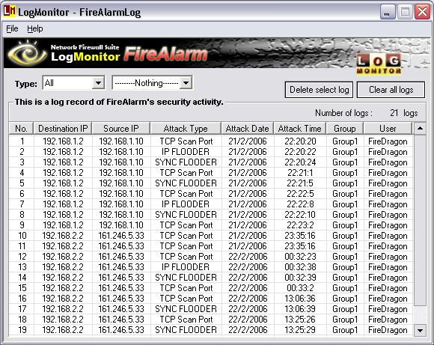

รูปที่ 8 โปรแกรม LogMonitor FireAlarm

ขั้นตอนการเลือกแสดงผล Log File
- เลือก Type ซึ่งเป็นรูปแบบของการแสดงผลซึ่งจะมีให้เลือกดังต่อไปนี้
  - All แสดง Log File ทั้งหมด
  - Destination แสดงผลเฉพาะ Destination Address ที่เลือกเอาไว้
  - Source แสดงผลเฉพาะ Source Address ที่เลือกเอาไว้
  - Type แสดงผลเฉพาะรูปแบบการโจมตีที่เลือก
  - User แสดงผลเฉพาะผู้ใช้ที่เลือกไว้
  - Group แสดงผลเฉพาะกลุ่มที่เลือกไว้
  - Date แสดงผลเฉพาะวันที่เลือกเอาไว้
- เลือกตัวเลือกใน List box ถัดไปเพื่อการแสดงผล Log File อย่างถูกต้อง
ขั้นตอนการลบ Log File
การลบ Log File จะมี 2 วิธีคือลบทีละ File กับ ลบทั้งหมด
การลบทั้งหมด ให้กดที่ปุ่ม Clear all Log
การลบที่ละ File
- เลือก File ที่จะทำการลบ
- กดปุ่ม Delete select log

การใช้งาน LogMonitor FireBreak โปรแกรมนี้จะใช้แสดงผลเพียงอย่างเดียวเท่านั้น

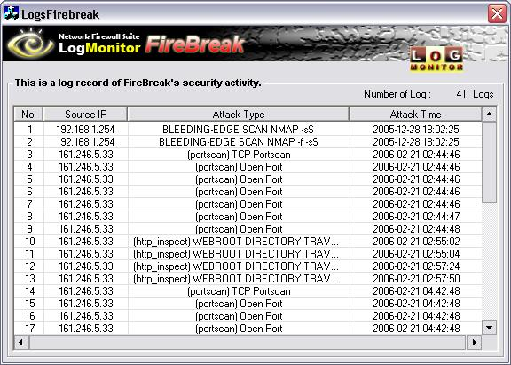

รูปที่ 9 โปรแกรม LogMonitor FireBreak
การใช้งาน LogMonitor FireScreen

โปรแกรม LogMonitor FireScreen นั้นจะใช้งานเหมือนกันกับ LogMonitor FireAlarm

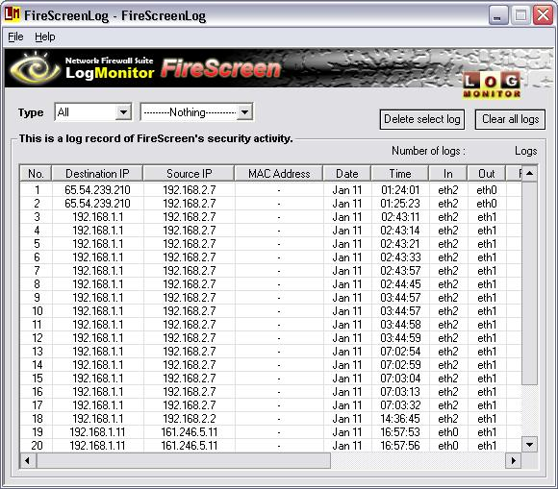

รูปที่ 8 โปรแกรม LogMonitor FireScreen

